СЗШ I-III ст №1 смт Крижопіль

Відкритий урок з фізики
9 кл

Тема: «Атом і атомне ядро. Дослід Резерфорда.»

Учитель фізики: Козаченко М.Б.

Тема: Атом і атомне ядро. Дослід Резерфорда.
Мета:
- Навчальна: сформувати в учнів загальні уявлення про будову атома й атомного ядра, розглянути суть досліду Резерфорда, показати історичні етапи розвитку поглядів на будову атома;
- Розвивальна: розвивати творче мислення; уміння порівнювати, узагальнювати;
- Виховна: виховувати інтерес до вивчення законів природи та історії фізики, повагу до праці науковців.
Тип уроку: урок вивчення нового матеріалу.
Обладнання: комп’ютер, тестові завдання, картки із завданнями для груп, підручник з
фізики для 9 класу (автори М.І. Шут, М. Т. Мартинюк, Л. Ю.
Благодаренко), мультимедійний проектор, мультимедійна дошка, картки
Самоконтролю.
Демонстрації: презентація «Атом і атомне ядро. Дослід Резерфорда», тестові завдання та
Вправи, аенімації та відеофрагменти
Хід уроку.
І. Організаційна частина.
Привітання. Інструктаж до роботи на уроці.
ІІ. Мотивація навчальної діяльності.
Наше століття не випадково називається атомним. Всім нам добре знайомі такі поняття, як атомна електростанція, атомні кораблі, атомна бомба, атомна енергія і т.д. Ці та багато інших термінів заповнюють ефір телеканалів, Інтернет, сторінки газет та журналів. Вчення про атоми стало важливою областю фізики. Можна сміливо сказати, що ніколи і ніякі наукові відкриття не відігравали таку величезну роль для людства, як відкриття в галузі ядерної фізики, елементи якої ми сьгодні починаємо вивчати, розглядаючи розділ «Атомне ядро. Ядерна енергетика.» І хоча світ атома ніхто не бачив, але тим не менш, він реальний. Вивчаючи цей розділ ви поглибите свої знання про будову атома і атомного ядра, ознайомитесь з явищем радіоактивності та видами радіоактивного випромінювання, з´ясуємо як побудований мікросвіт, з чого все складається, які частинки речовини є елементарними. Отже в своїх зошитах запишіть число та тему уроку.
( СЛАЙД 1)
ІІІ. Актуалізація опорних знань.
Для більш ефективного засвоєння матеріалу пригадаємо деякі поняття з попередніх тем у вигляді міні-гри «Так – ні». У картках самоконтролю поставте так(+) чи ні(-) напроти відповідного питання. (кожне по 0,5 б)
- Існують два види зарядів – «позитивні» й «негативні» (Так)
- Однойменні заряди відштовхуються (Так)
- Навколо будь-якого тіла існує електричне поле (Ні)
- Носієм позитивного заряду є електрон (Ні)
- Найменший заряд має електрон (Так)
- За звичайних умов тіло не заряджене (Так)
- Чим ближче до заряду тим слабше електричне поле (Ні)
- Молекули складаються з електронів (Ні)
- Заряд визначають у кулонах (Так)
- Атом в перекладі з грецької – «неподільний» (Так)
Підсумуйте набрану кількість балів та запишіть їх у картку самооцінки.
ІV. Вивчення нової теми.
Отже сьогодні ми з´ясуємо питання про будову речовин, а навіщо це потрібно людям ми підсумуємо в кінці теми.
Ядерна фізика – це розділ фізики, який вивчає структуру і властивості атомного ядра, процеси, що вньому відбуваються та механізми його перетворення. Основним поняттям ядерної фізики є поняття атома.
Скористаємось аналогією: наше тіло складається з атомів та порожнечі, якщо всі атоми щільно розташувати один біля одного то вони займуть об´єм куба зі стороною 2 мм. Цікаво також те, що атоми, які входять до складу всіх об´єктів навколишнього світу зародились 15 млрд. років тому і зовсім не «постаріли», наше тіло також з них складається. Давайте підбиремо слова-асоціації до слова «атом» і запишемо їх в асоціативний ряд.
Асоціативний ряд
(Учні пропонують слова, які асоціюються зісловом «атом».)
електрон протони
ядро нейтрони
заряд Атом найменша частинка
індекс елемент
речовина молекула
порядковий номер електронейтральний
Учням пропонується об'єднати всі слова в такі групи:
1) Будова атома.
2) Властивість (характеристики).
3 цих слів у зошитах дайте визначення поняття «атом». (Учні записують та пропонують своі визначення, вибираючи з усіх більш повне. Найкраще визначення записують у зошитах.)
Другу групу слів обговорюємо і записуємо незакінченими реченнями.
Наприклад:
Атом — пе найменша частинка.
...елемент.
...характеризуєтьея порядковим номером.
...складає молекулу (речовину).
...кількісна характеристика в сполуках — індекс.
В картках самооцінки за кожне вірне доповнення учні ставлять по 0,5 б
Історично етапи розвиткувчення про будову атома почалось з ідей давньогрецьких вчених Левкіпа та Демокріта.
1. Демокріт та його ідеї ( інформація від учня) (СЛАЙД 2)
2. На своєму шляху теорія атома зустрічала багато перешкод і остаточно затвердилася у 19 столітті, коли у 1903 р. Джозеф Джон Томсон (18.12.1856-30.08.1940) – англійський фізик запропонував свою модель атома. (СЛАЙД 3)
3. Історія дослідження будови атома (СЛАЙД 4)
4. Ернест Резерфорд (СЛАЙД 5)
5. Опис досліду Резерфорда (СЛАЙД 6), (СЛАЙД 7)
Бомбардував атоми золота швидкорухливими ядрами атома гелію (α-частинками) екран покритий ZnSO₄.
Висновки: (СЛАЙД 8)
- атом порожнистий, вся його маса зосереджена в ядрі діаметром ~10⁻¹⁵м. Ядро
становить 99,96% маси атома.
- ядро несе позитивний заряд, величина якого за модулем Ze.
- електрони в атомі рухаються навколо ядра по власних орбітах, кількість електронів рівна порядковому номеру хімічного елемента.
Модель атома (СЛАЙД 9)
Склад атома (СЛАЙД 10)
VІ. Закріплення нового матеріалу.
Сторінка 177 Запитання
- Альфа-частинки мають … (велику швидкість та масу порівняно з електронами)
- У центрі атома знаходиться…(позитивно заряджене ядро)
- Навколо ядра по власних орбітах обертаються …(електрони)
- У нейтральному атомі кількість електронів рівна кількості…(протонів)
- Вказати кількість частинок (3 учні біля дошки, в картках ставлять по 2 б за розв´язок)
(СЛАЙД 11), (СЛАЙД 12)
Елемент |  |  | Число |  |  | Нуклонне  число
назва | символ | порядковий номер | протонів | електронів | нейтронів | А (А_{r})
Флуор |  |  |  |  | 10
 | АІ |  |  |  |  | 27
 |  | 15 |  |  | 16

- Розв´язати задачу: У скільки разів маса ядра атома гелію відрізняється від маси його електронів. (В-дь: 3600 р). Подумайте і знайдіть у таблиці хімічні елементи з таким же приблизно відношенням
( в картках самооцінки учень ставить 5 б за задачу та по 0,5 б за правильні доповнення)
- Самостійна робота з тестами по варіантах ( в картках самооцінки по 0,5 б за кожну правильну відповідь, всього 2,5 б)
І варіант
1. Сучасна модель структури атома обумовлена дослідами
А) розсіювання α-частинок;
Б) стискання рідини;
В) електризації;
Г) теплового розширення.

2. За допомогою дослідів Резерфорд встановив:
А) позитивний заряд розподілений рівномірно по усьому об’єму атома;
Б) негативний заряд зосереджений в центрі атома і має малий об'єм;
В) в склад атома входять електрони;
Г) атом не має внутрішньої структури.

3. До складу ядра атома входять такі частинки:
А) протони;
Б) протони і електрони;
В) електрони і нейтрони;
Г) протони і нейтрони.

4. Сучасну модель атома запропонував
А) Томсон
Б) Демокріт
В) Резерфорд
Г) Левкіпп

5. Нуклони – це
А) протони і електрони
Б) нейтрони і електрони
В) протони і нейтрони
ІІ варіант

1. Який заряд має α-частинка:
А) негативний;
Б) не має заряду;
В) позитивний.

2. За сучасними уявленнями атом – це…
А) маленька копія молекули речовини;
Б) дрібна частинка молекули речовини;
В) однорідна позитивна куля із вкрапленнями електронів;
Г) позитивно заряджене ядро, навколо якого рухаються електрони.

3. Атом складається з
А) ядра і електронів
Б) ядра і нейтронів
В) ядра і протонів

4. «Модель пудинга» запропонував
А) Томсон
Б) Демокріт
В) Резерфорд
Г) Левкіпп

5. Масове число – це сума
А) протонів і електронів
Б) нейтронів і електронів
В) протонів і нейтронів

VІI. Підсумок
Учні підраховують загальну суму балів та ставлять оцінки відповідно до шкали.
Сьогодні на уроці:
- Я навчився знаходити маси частинок: …….(атомів, електронів, протонів, нейтронів);
- Я вмію рахувати кількість ……… (електронів, протонів, нейтронів);
- Я знаю що молекула складається з …
що атом складається з …
що ядро складається …
що заряд протона …
що заряд електрона …
що досліди проводили …
що модель атома Резерфорда називають …
VІII. Д/З § (СЛАЙД 13)

Картка самоконтролю учня 9-А кл ______________________
- Гра «Так – ні»
Поставте + (так) чи – (ні). Кожна правильна відповідь по 0,5 б
1 | 2 | 3 | 4 | 5 | 6 | 7 | 8 | 9 | 10
Всього балів:
- Асоціаціативний кущ
Кожне вірне доповнення по 0,5 б
_________________________________________________________________________

- Виступи та усні пояснення та доповнення
Виступи 2 б
Пояснення 1 б
Доповнення 0,5 б
_________________________________________________________________________

- Самостійна робота
Вкажіть варіант ______
1 | 2 | 3 | 4 | 5
Кожна вірна відповідь по 0,5 б
Всього балів:
_________________________________________________________________________
Загальна сума балів_____
1-10 б оцінка відповідно 1-10
10-12 б оцінка 11
Більше 12 оцінка 12
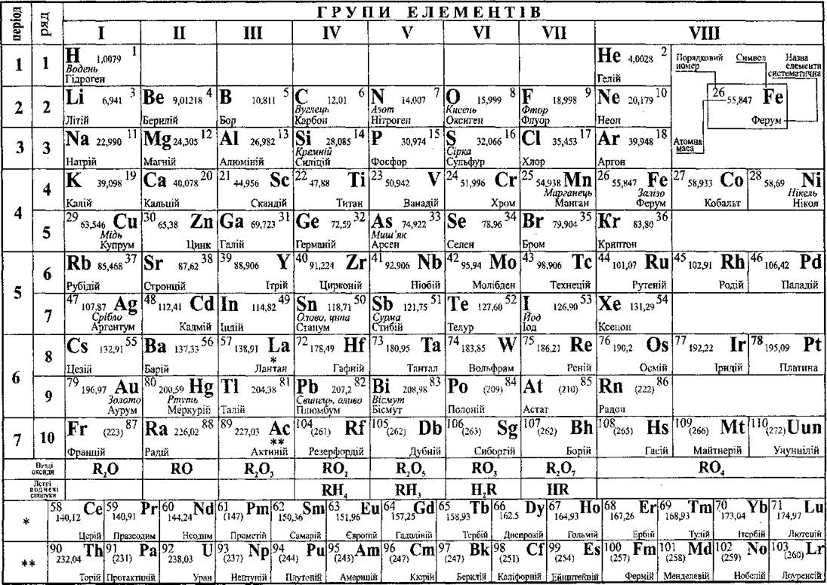
Перевіримо
І варіант
1 | 2 | 3 | 4 | 5
А | В | Г | В | В
ІІ варіант
1 | 2 | 3 | 4 | 5
В | Г | А | А | В

Інформаційній лист (Додатки)
№  з/п | Будова атома | Відомо (+)  Невідомо ( — )
1 | Уявлення про те, що все існуюче складається з частинок, було знайоме ще стародавнім грекам. Близько 420 р. до н. е. філософ Демокрит підтримав думку про те, що матерія складається з найдрібніших неподільних частинок. 3 грецького аtотоs — неподільний, тому ці частинки назвали атомами
2 | Інші філософи дотримувались іншої точки зору і в 6 ст. до н. е. Аристотель висловився на підтримку думки, згідно з якою матерія складається з різних поєднань, так званих чотирьох стихій: землі, повітря, вогню і води.  Ця ідея отримала широке розповсюдження і стала оcновою алхімії — примітивної форми хімії
3 | На початку 19 ст. англійський хімік Джон Дальтон розробив першу наукову теорію атомної будови матерії
4 | Але спочатку було відкрито електрони.. Це надзвичайно малі частинки, заряд яких дорівнює 1
5 | Речовини складаються з атомів, а з чого ж складаються атоми? Першу теорію в 1890 рр. запропонував англійський фізик Дж. Дж. Томпсон, який висловив думку проте, що атом може бути схожим на різдвяний пудинг, в якому велика, але легка за масою, позитивно заряджена сфера, засіяна численними негативно зарядженими частинками (електронами). Однак різні досліди з вивчення будови атома довели, що це — помилкова теорія
6 | У 1911 р. британський фізик Е. Резерфорд передбачив будову атома, реально пояснюючи його поведінку під час експериментів. Він припустив, що центр (або ядро) атома має позитивний заряд і відносно велику масу, а біля ядра обертаються дуже легкі й негативно заряджені електрони. Однак Резерфорд не уявляв, що зазвичай в ядрі атома знаходяться як позитивно заряджені, так і негативно заряджені електрони.  І саме Е. Резерфорду 1911р. запропонував нову модель атома —«планетарну»: «сонце» — ядро, «планети» — електрони.3 чого ж складається ядро атома? Воно містить частинки двох типів: протонів (від грецьк. protos — «перший», «найпростіший») і нейтрони (від лат. neutrum — «ні те, ні інше»). Кожен протон має заряд, за значенням такий самий, як  і заряд електрона, але протилежний за знаком, тобто позитивний. Оскільки атом у цілому електрично нейтральний, то число протонів у атомі дорівнює числу електронів. Воно збігається з порядковим номером

Характеристика частинок, що входять до складу атома

Частинка |  | Маса, г | Відносна маса | Електричний  заряд
назва | позначення
Протон | р | 1,673 10⁻²⁴ | 1,0073 | +1
Нейтрон | n | 1,675 10 ⁻²⁴ | 1,0087 | 0
Електрон | е | 9,109 10⁻²⁴ | 5,485 10⁻⁴ | — 1

Сума всіх протонів і нейтронів атома є масою ядра атома, яка має назву нуклонне число, що позначається А (А = А_{r}).
Формули:
А = А_{r};
Z(я)=№=р=е;
п=А — р,
де А — нуклонне число;
А_{r} — атомна маса;.
Z(я) — заряд ядра;
№ — порядковий номер;
р — протони;
е — електрони;
n — нейтрони.
Приклад: Nа; № 11;р=11 =Z(я); е=11; n =А -р; n =23 — 11; n=12.

1: 2,5 тис. років тому ідею атомістичної будови матерії вперше висловив давньогрецький філософ Левкіпп (500 – 440 р. до н. е.). Учення Левкіппа розвинув його учень – геніальний Демокрит (430 – 370 р. до н. е.), праці якого нажаль не збереглися. Слово атом походить від грецького «atomos» - неподільний. Саме вони назвали атомом дрібну неподільну частинку, що утворює речовину. Вони вважали, що речовини утворюються в результаті зіткнення атомів і появи зв'язків між ними.
Ні природу, ні механізм утворення цих зв'язків вони не уточнювали, зате зробили припущення про форму атомів. Вони вважали, що атоми мають форму правильних багатогранників: куба («атоми землі»), тетраедра («атоми вогню»), октаедра («атоми повітря»), ікосаедра («атоми води»). Заслуга давніх атомістів полягала в тому, що вони своїми геніальними здогадками вказали науці шлях, передбачили майбутній успіх атомної теорії.
Зміст учення:
- усе, що існує навколо нас, складається з атомів і порожнечі;
- атоми якісно не різняться між собою;
- вони лише мають різні величину і форму;
- вони неподільні.
2: Професорові Кавендиської лабораторії Джорджу Паджету Томсону (1856-1940) у 1897 р. вдалося встановити, що з атомів можуть вилітати малесенькі негативно заряджені частинки — електрони. Саме він розробив першу гіпотезу і першу модель атома на основі нових відкриттів, показав на основі класичної електромагнітної теорії, що розміри електрона мають бути порядку 10⁻¹⁵ м. Крім того, було відомо, що розміри атома становлять кілька ангстрем
( 1 ангстрем = 10 ⁻¹⁰м ). На цій підставі Томсон 1903 року запропонував свою модель атома, відповідно до якої атоми являють собою однорідні кулі з позитивно зарядженої речовини, у якій містяться електрони. Сумарний заряд електронів дорівнює позитивному заряду атома. Тому атом у цілому є електрично нейтральний. Кількість корпускул в атомі велика. Дж. Томсон вважав, що найменший атом водню містить близько 1000 електронів. Ця модель отримала назву «пудингова» або «пиріг із родзинками». Така модель проіснувала до 1911 року.

